Adicionando campos Z em serviços SOAP Standard:

1. No Fiori Launchpad, navegue até extensibilidade e clique no app abaixo:  
   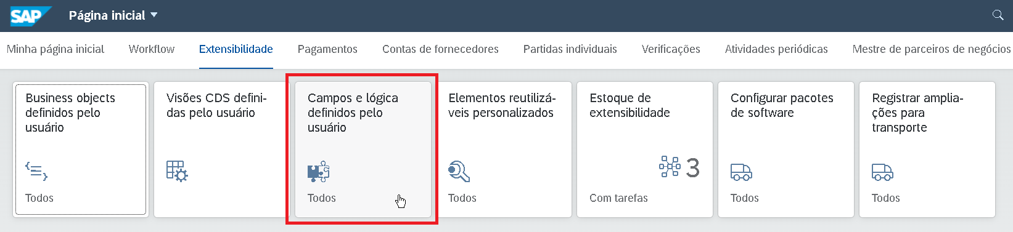
2. Clicar no botão +  
   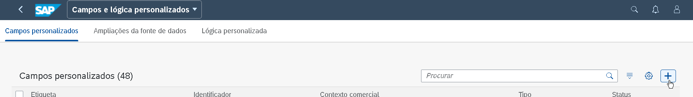
3. Escolha o contexto no qual o campo novo será inserido e preencha os demais campos, depois clicar em Criar e Editar:  
   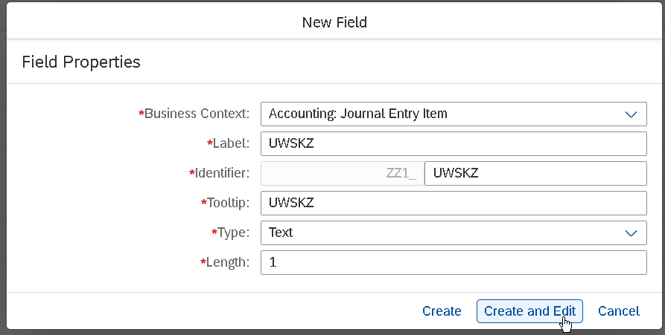
4. Defina a utilização do campo selecionando o serviço no qual o mesmo será adicionado:  
   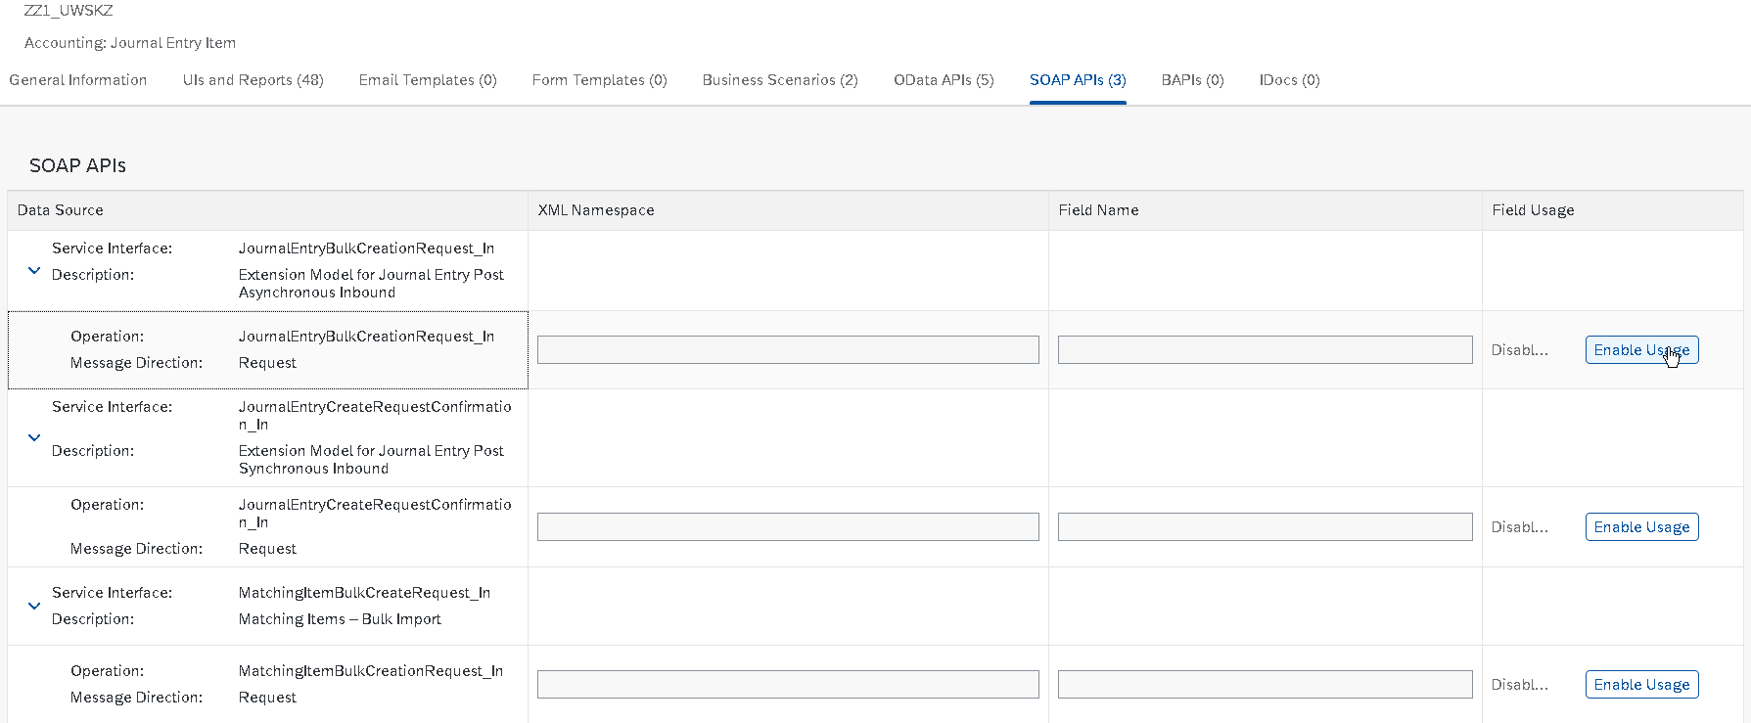
5. Salve e Publique
6. Para transportar a alteração, utilize o App abaixo:

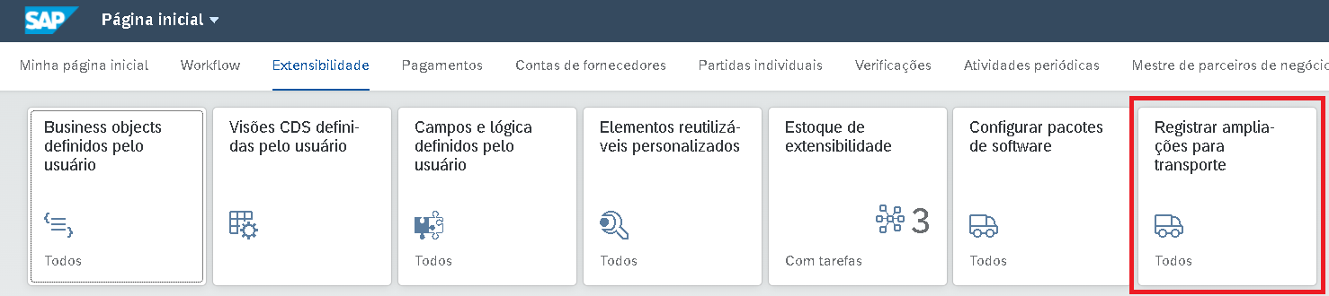

1. Escolha o campo, atribua um pacote e depois atribua a uma ordem de transporte  
   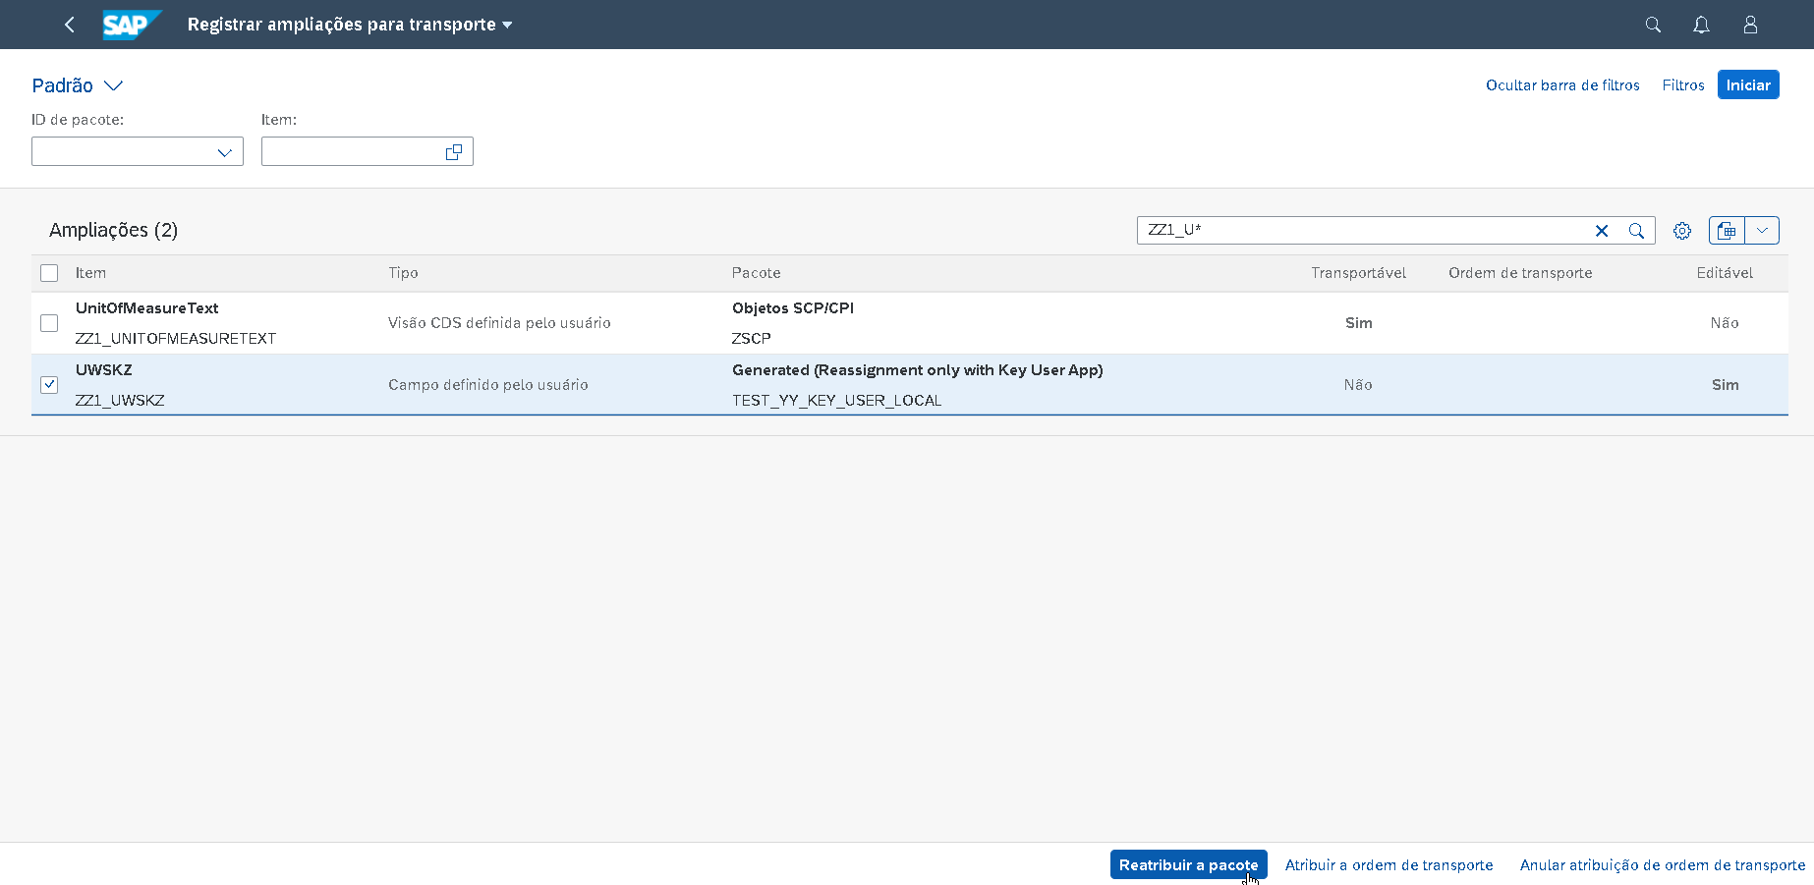
2. Etapa customizada efetuada.
3. Programe a lógica do campo novo de acordo com o contexto escolhido para ser alimentado
   1. No caso do Journal Entry Bulk Request, o mesmo foi adicionado na BADI “BADI_ACC_DOCUMENT”, método “ZCL_BADI_ACC_DOCUMENT- IF_EX_ACC_DOCUMENT~CHANGE”
4. Dependendo do cenário o mesmo pode ser codificado direto no primeiro aplicativo aqui demonstrado:  
   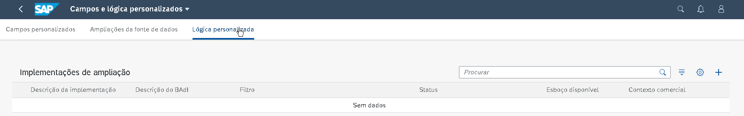
5. Extra: objetos gerados no transporte:  
   